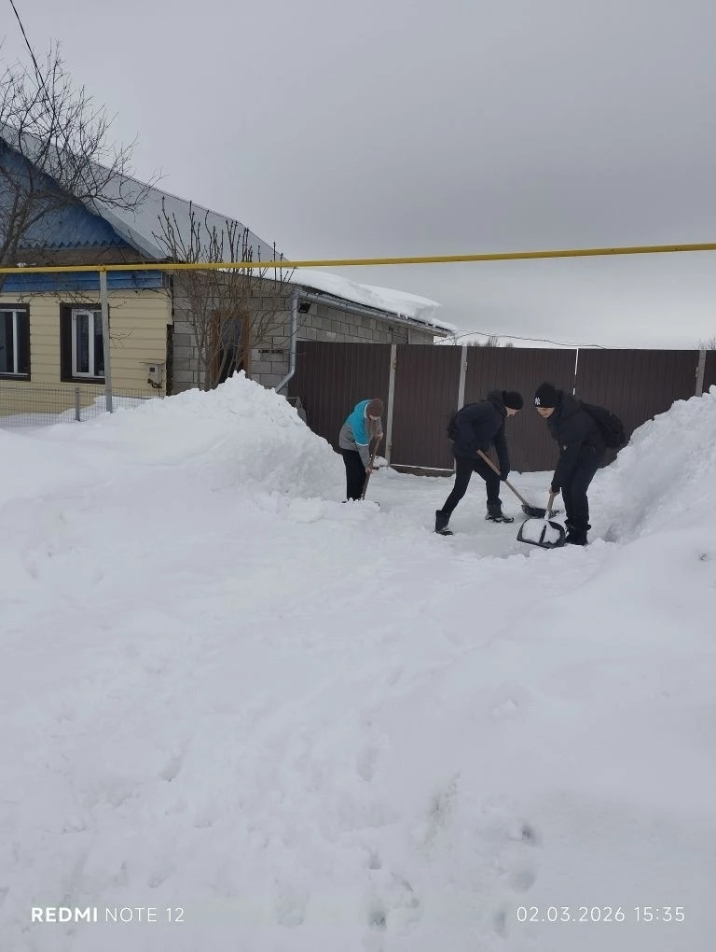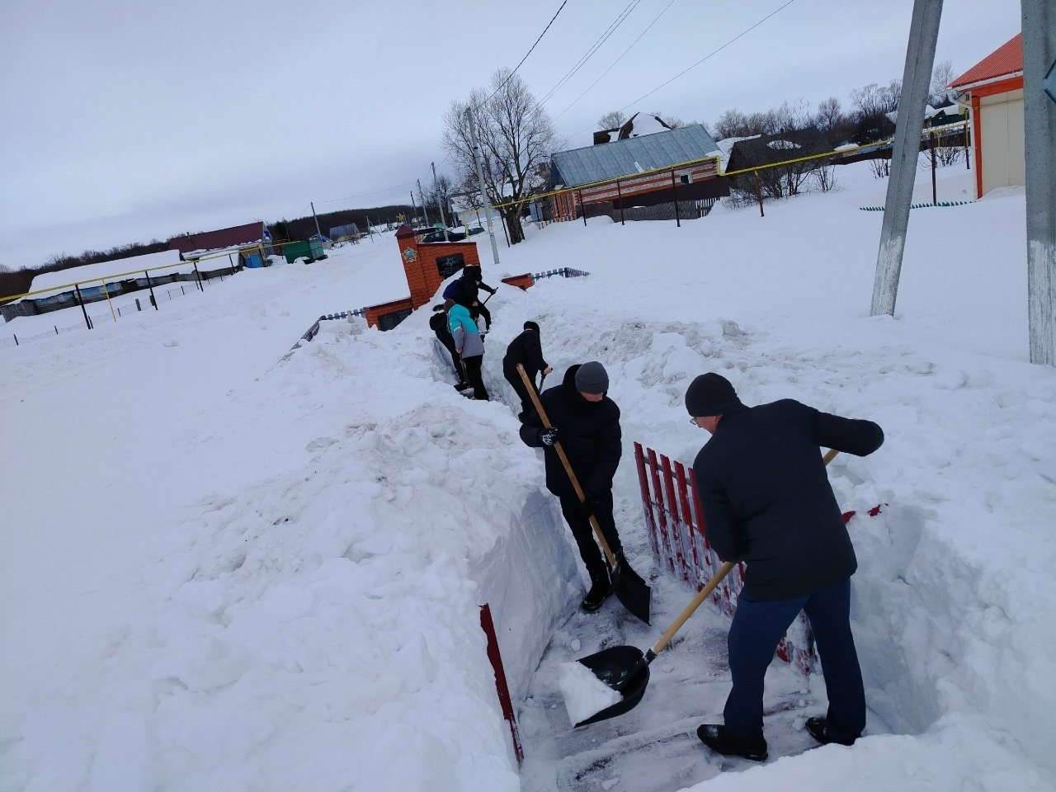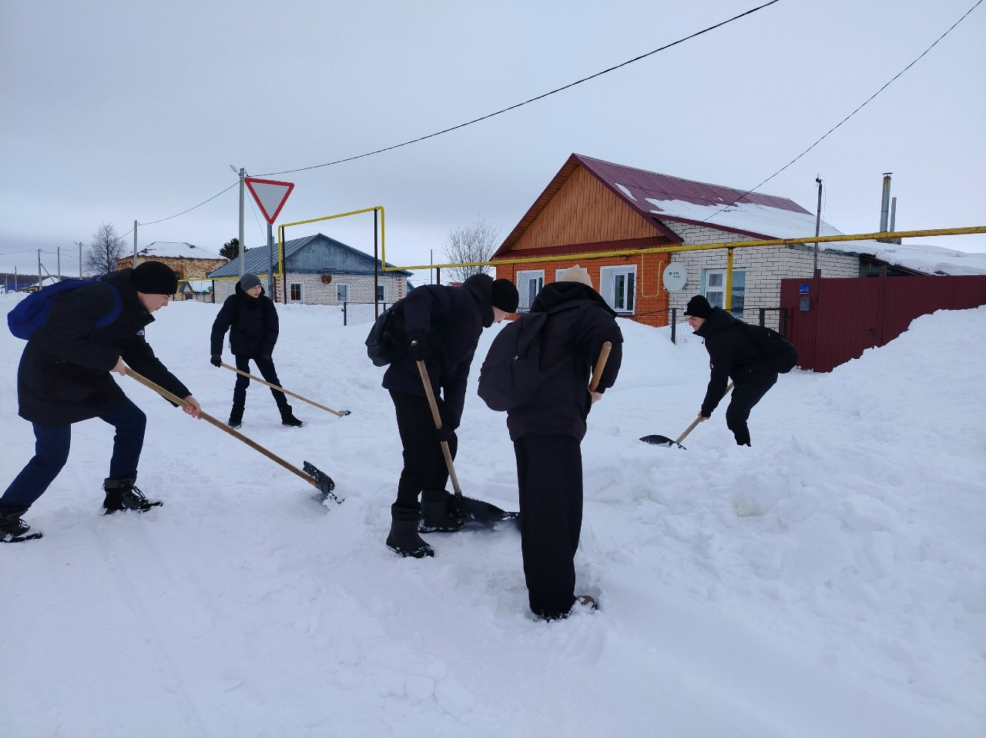
Сегодня учащиеся Старо- Матакской школы помогали убирать снег возле домов участников СВО, почистили снег около Верхне-Матакского обелиска.

